Verksamhetsberättelse 24/25

FBC BOLLNÄS

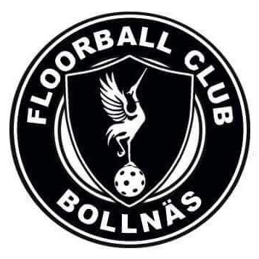

FÖRENINGEN

Fokus även detta år var att få ordning på ekonomin. Och det ser nu ljusare ut än på länge. Idag engagerar sig väldigt många ideellt kring vår förening, men vi behöver bli fler så vi kan, bilda arbetsgrupper samt fylla alla vakanta platser så arbetsbördan blir lägre på de som engagerar sig. Det blir såklart tufft när färre ska göra mycket saker. Styrelsen har haft en del möten under året. Styrelsen var under året färre än det antal som behövs och framtiden känns oviss. FBC Bollnäs är en stor förening som behöver en fullsutten styrelse för att kunna arbeta för framtiden.

MARKNAD

Föreningen har under året skapat nya, utvecklat och förvaltat befintliga relationer för att stärka sitt varumärke och sin position på marknaden. Föreningen fortsätter öka sin aktivitet i sociala medier för att öka sin synlighet ute. En ny marknadsgrupp bildades inför 2019/2020 men den drabbades tyvärr av många avhopp och det har varit svårt att fylla den med personer som kan bidra till vår marknad. Den har under detta år varit Mattias Lindblom som dragit marknadsdelen till störts del.

EKONOMI

Föreningen gör under 2024/2025 ett skapligt överskott. Men det finns stora utmaningar för att bära föreningen framåt. Vi måste ha ett större kapital i ryggen för att kunna stärka föreningen. Ekonomiskt så har vi fortfarande stora utmaningar, men det börjar ljusna något.

UTVECKLING OCH SAMVERKAN

FBC Bollnäs har haft ett flertal samarbeten med föreningsalliansen för att visa upp oss samt för att locka till oss fler intresserade.

DAM

Inför denna säsong har det jobbats med att få till ett damlag inför säsongstart. Och det har vi lyckats med, det är tränare och ledare själva som dragit igång damlaget, med stöd av styrelsen. Damlaget kommer till start till nästa säsong 25/26 i dam div2. Styrelsen är tacksamma för det arbete ledarna gjort för att äntligen få fram ett damlag.

HERR

Herrlaget har haft ett tufft år och åkte ner till Division 2 föregående säsong. Planen är att fortsätta bygga en grund och hållbar verksamhet med så många egna produkter som möjligt! En bra rödtråd mellan herrlaget och U-23 laget. Laget siktar nu på att hålla sig kvar i div 2. Föreningen vill också passa på att tacka all fantastisk publik för det enorma stödet under säsongen.

UNGDOM

Ungdomssidan fortsätter växa så den knakar och föreningen har under det gångna året haft 10 olika ungdomslag igång på pojk- och flicksidan. Det är ungdomar som är födda -09/10 ända ner till klubbens yngsta killar och tjejer som är födda -17. Fördelningen på lagen har varit sju pojk- och tre flicklag. De äldre lagen har spelat seriespel och de yngre har spelat seriesammandrag. Vi fortsätter också med ett U-23 lag som ska vara en länk mellan de äldre pojklagen samt A-laget.

Under denna säsong har vi haft 2 flicklag med samarbete med IBK Hudik, allt för att stärka lagen i båda föreningarna, där vi kunde låna tjejer från Hudik till både F10 laget och DJ laget. Samt att vi kunde låna ut tjejer till deras JAS lag samt USM. USM laget tog sig vidare från gruppspel till regionkval, men där åkte tyvärr laget ut.

